Rybářská ročenka 2024

ČRS, z. s., místní organizace
Kardašova Řečice
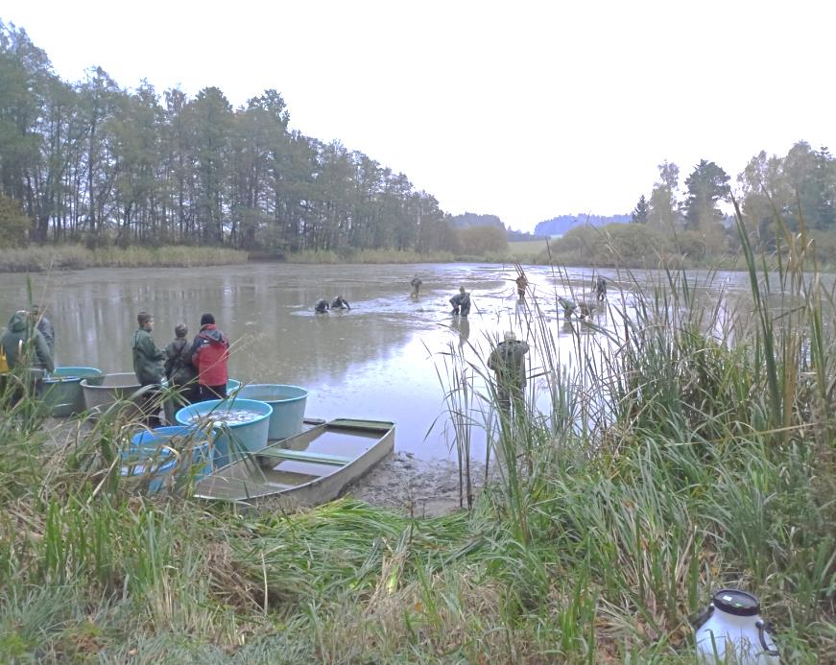
Ročenka také na www.kardasova-recice.cz (sekce spolky a sdružení)

Vážení přátelé,
stalo se již tradicí vás tímto způsobem informovat a seznámit s děním v naší organizaci a především s tím, co nás čeká v roce 2024. Věnujte, prosím, pozornost několika následujícím řádkům!!!!

Členské příspěvky:

 | Členská známka | Zápisné
Dospělí | 700,- | 500,-
Mládež | 300,- | 200,-
Děti do 15 let | 150,- | 50,-

Členské příspěvky se platí do konce dubna, jinak členství zaniká. Pokud na členství trváte, musíte znovu zaplatit zápisné. Členství i zápisné uhraďte, prosím, přímo u výdejce povolenek – Marcela Hamerníková, na adrese: Novosedly nad Nežárkou 96 (naproti poště, vedle školy). Telefon: 728 248 801
Známka se od roku 2024 nebude vylepovat!!!

Od roku 2024 bude možné členství platit pouze po předložení členské legitimace !!!

Žádáme naše členy o trpělivost při výdeji povolenek z důvodu zavádění nového Rybářského informačního systému (RIS).

Noví členové
Žádosti o členství v MO ČRS shromažďuje jednatel celoročně. Přijímání nových členů provádí výbor MO 1x za rok – v lednu nebo v únoru (posíláme pozvánku), a to na základě podané písemné přihlášky a výsledků přijímacích zkoušek. Hodnotí se zejména znalost Rybářského řádu.

Přehledy o úlovcích
Přehledy o úlovcích musí být vráceny do 15-ti dnů po skončení platnosti té organizaci, která je vydala. Připomínáme, že se vrací i prázdné přehledy bez úlovků. Věnujte pozornost vyplňování povolenky – nový formát. Pozor na správné zapisování ulovených ryb – nutnost čtení řádu !!!(např. 2 kusy kapra v jednom řádku = chyba!)

Ceny vybraných povolenek k rybolovu:

Roční povolenky | Dospělí | Mládež | Děti | ZTP/P* | ZTP
MP celosvaz. | 3.150,- | 1.500,- | 850,- |  | 1.500,-
MP územní | 2.200,- | 1.100,- | 600,- | 600,-
P územní | 2.200,- | 1.100,- | 600,- | 600,-

* Nutné dokládat kopií průkazu

Členská schůze
Členská schůze se bude konat dne 23. 3. 2024 od 10:00 hodin v „Hostinci na terase“ v Kardašově Řečici (nad prodejnou COOPu)!!! Toto oznámení platí zároveň jako pozvánka na tuto schůzi. Další pozvánky na Členskou schůzi již nebudou rozesílány.

Pracovní povinnosti - 2024
Pracovní povinnost pro rok 2024 činí opět 10 hodin. Brigády se budou konat vždy v sobotu a jejich termíny jsou: 13. 4., 25. 5., 13. 7. 2024. Termíny se mohou měnit podle potřeb hospodáře na provedení některých prací a podle stanovení data výlovů rybníků.

Telefon - hospodář: Petr Vyčítal: 720 358 206.
3.4 2010, 30.10. 2010,
Hospodář upozorňuje na vhodnou obuv – pracuje se v mokru a blátě – v teniskách na brigády vůbec nechoďte!!!
Sraz účastníků je vždy v 7:00 u spolkové stodoly ve Smetanově ulici. Pozvánky na brigády již nebudou rozesílány. Brigády je možné plnit finančně - cena 1 hodiny pro rok 2024 činí 100,-Kč, jak bylo odsouhlaseno na ČS 2001. Brigády se platí při výdeji povolenky přímo výdejci proti potvrzení.
Pracovní povinnost se nevztahuje na důchodce, invalidy s průkazem ZTP, ženy a děti. O navýšení poplatku za brigády na 150,- Kč za hodinu se bude jednat na členské schůzi 23. března 2024.

VÝDEJ POVOLENEK V ROCE 2024 !!!
Novosedly nad Nežárkou 96 (naproti poště, vedle školy). Pouze 1 termín bude v Kardašově Řečici.
Termíny prodeje povolenek:
LEDEN – 7. 1. (neděle) od 17:00 do 19:00 v K. Řečici
- ve skautské klubovně u rybníka Velký
(naproti domu č. p.586, Bezručova ulice )
14. 1. (neděle) od 17:00 do 19:00 v Novosedlech
v budově místní hasičárny.
Mimo udané termíny bude výdej povolenek možný pouze po telefonické domluvě ve všední dny. Telefon na paní Hamerníkovou: 728 248 801.
E-mail: marcela.hamernikova@seznam.cz

Pro výdej povolenky je nutné mít s sebou členský průkaz opatřený fotografií, platný rybářský lístek a pokud možno přesnou částku na úhradu povolenky. Na Členské schůzi se povolenky vydávat nebudou. Respektujte, prosím, tyto informace.
Připomínáme, že opět probíhá prodej povolenek na místní revír.
...................................................................................................
!!! DŮLEŽITÉ !!!
Žádáme všechny členy o včasné hlášení změn trvalého bydliště nebo změny příjmení v případě sňatku. Tyto změny oznamte výdejci povolenek nebo předsedovi.
.......................................................

ŽÁDÁME O ZASLÁNÍ TELEFONNÍCH ČÍSEL NEBO E-MAILŮ Z DŮVODU ROZESÍLÁNÍ ROČENKY ELEKTRONICKOU CESTOU (WhatsApp)!!!

Případná změna konání Členské schůze bude oznámena na internetových stránkách města Kardašova Řečice – sekce Spolky a sdružení.

Kroužek rybářské mládeže
V současnosti vede kroužek pan Vlastimil Kotek. V případě zájmu nebo dotazů kontaktujte, prosím, pana Kotka pouze přes SMS na telefonu: 608 056 280 nebo e-mail: vlasta.kotek@seznam.cz.
...................................................................................................

Výbor MO ČRS z. s. v Kardašově Řečici děkuje všem, kdo se podíleli na práci v roce 2023 a přeje Vám v roce 2024 hodně zdraví, štěstí, pohodu a šťastnou ruku rybáře!
„Petrův zdar!“.

Petr Semerád Petr Tupý
Předseda Jednatel
Tel.:607 587 716 Tel: 602 774 452

